长沙农村商业银行股份有限公司

RPA机器人智能管理平台

项目需求

信息技术部

2021年04月

**目 录**

一、建设目标 4

二、建设内容 5

2.1 RPA设计器 6

2.2 RPA控制中心 7

2.3 RPA客户端 7

2.4 RPA资产管理和服务接口模块 9

2.5 可视化数据分析 9

三、架构设计 11

3.1 应用层 11

3.2 产品层 11

3.3 技术层 12

四、 技术要求 14

4.1 系统总体要求 14

4.2 系统架构要求 14

4.3 系统性能要求 15

4.4 系统运维要求 15

4.5 系统安全要求 15

4.6 系统易用性要求 16

五、 项目建设计划 17

六、 风险及应对措施 18

# **一、建设目标**

为践行我行“安全、敏捷、智能、开放”的金融科技发展愿景，利用数字化工具代替重复手工工作，有效推动降本增效，急需建设一个功能强大、易学易用、便于扩展、安全稳定、集中管控的全行统一的RPA机器人智能管理平台（以下简称“本平台”）。通过本平台的建设，为银行客户需求服务、应付账款查询、信用卡处理、抵押贷款处理、流程合规化、银行KYC流程、欺诈检测、银行验证与总账、银行报告自动化等流程提供自动化服务，进而降低人工成本、优化流程处理、提升工作效率、减少设计复杂度、规避操作风险、确保安全合规。

本次项目建设先要实现目前各业务部门、支行关键的流程优化需求，比如：重复的表格调整手工操作，多个系统间的数据手工同步、单一的业务流程审批等工作量大、附加值低的工作。最后再将本次项目实施的经验进行总结，为将来在我行其他部门、支行进行RPA推广，全面提高业务效率、减少人力成本、提升服务水平和用户体验打下坚实基础。

本平台的建设以“流程共享化、资源效率最大化、管理规范化”为建设思路，实现机器人流程自动化的集约化运营，以满足未来3-5年内对RPA自动化流程的开发、运营以及维护的需求。

# **二、建设内容**

本平台的建设应包含以下内容：

**具备良好的易用性和丰富的基础流程组件：**平台提供多样的流程组件和可视化设计能力，能降低开发门槛，为快速构建流程机器人提供条件。

**实现对资源的集中式管理：**平台可以实现对流程进行统一管理、机器人任务灵活的调度、机器人工作监控和运维等功能。

**实现可视化的数据分析：**平台可以实现对机器人工作数据、机器人系统资源数据、业务数据进行可视化分析。

**统一的机器人门户：**平台可以为业务人员提供机器人使用的统一自服务门户，提升人机交互的体验，也能降低运维压力。

**AI能力结合：**平台可以融合自身的AI能力、外部AI能力和行内的AI能力，提高机器人的认知能力，以应对更高价值的业务场景。

**流程共享：**平台能实现流程的共享，提高流程复用率，降低使用门槛，实现按需使用。

**稳定的企业级平台：**建设一个稳定的高可用和高可靠的平台，能提供7x24小时连续的服务能力。

RPA平台整体架构设计如下：



图1 RPA平台整体架构规划

RPA平台核心架构包含三个部分，分别是设计器、控制中心和客户端。本次项目计划采购设计器3个、控制器1个、机器人客户端10个。

**2.1 RPA设计器**

也称作RPA集成开发环境或设计工厂，开发人员或实施工程师可根据具体的业务场景需求利用RPA设计器制定特定的任务机器人（一系列流程指令）。RPA设计器内置RPA机器人运行环境，支持流程设计、参数设置、调试、运行、打包发布等功能。RPA设计器支持可视化和代码模式等设计模式，非IT专业开发人员通过短期培训，也能快速掌握使用。

**2.2 RPA控制中心**

也称作RPA服务器，是负责管理RPA机器人的“机器人”，其主要职责包括RPA功能版本管理、RPA客户端（机器人）运行监控、任务分配、运行结果展示及日志分析等功能，主要功能如下：

（1）提供多层级组织架构和基于角色的用户权限管理功能。

（2）提供通过管理端对指定执行机器人下发流程任务的功能。

（3）提供在执行端执行不同版本的流程的功能，并提供版本的回溯功能。

（4）提供多维度查看和监控执行端使用情况功能，提供统计汇总和明细数据功能，包括但不仅限于：部门、运行时长等。

（5）具备后期与AI平台对接的扩展性。

**2.3 RPA客户端**

运行在终端机器环境的机器人容器，也称作RPA执行器。可加载由设计器设计并编译后的一系列流程指令。可分为“交互式”和“非交互式”两种，其中非交互式不需要人参与。而交互式RPA的“交互”可以理解为“人机交互”，判断机器人的启动是否需要人工触发，必须由人工触发启动的机器人也称为前台机器人，需要RPA前台用户处理RPA无法处理的数据。根据触发形式的不同将机器人分为三类：

（1）服务型机器人：当A软件与B软件之间需要进行打通数据等软件交互行为操作的时候，A软件可以通过接口的形式触发服务型机器人到B软件自动化操作，让服务型机器人执行的结果通过接口的形式返回回来；尤其是在跨系统、跨平台的自动化操作的时候，可采用服务型机器人，目前本地化部署/云端部署均有实践案例。

（2）有人值守机器人：通过人机交互的形式，共同协作完成电脑端工作，目前往往通过本地化部署此类机器人。

（3）无人值守机器人：通过程序设定好的时间执行，全流程无需人参与，全程由机器人自主完成，目前往往通过部署在云端执行，只需在控制台获得无人值守机器人执行后的返回结果即可。

RPA客户端一般需要支持以下功能：

（1）提供锁屏运行流程功能，在锁屏运行过程中提供日志记录和录屏的功能。

（2）提供流程的定时执行、分组执行功能。

（3）多任务并行：可同时执行多个任务。

（4）支持手工执行和按计划任务自动执行。

（5）支持接收来自管理平台的控制按周期执行任务。

（6）支持独立导入流程任务。

（7）本地运行数据统计，可视化直观展示。

（8）自动化流程执行后记录运行日志并可供查看。

（9）计划任务功能，可查看和设置本地任务。

（10）执行过程反馈，执行状态实时查看。

**2.4 RPA资产管理和服务接口模块**

RPA资产管理可以将一些成熟的机器人流程发布作为我行独有的数字资产，发布在RPA的资产管理平台进行统一管理，为RPA应用提供共享与交流平台。同时，本平台还应开放RPA机器人管理的相关接口，并支持OCR识别、语音识别、NLP、人脸识别等多种AI接口的集成。

**2.5 可视化数据分析**

本平台除包含传统基础组件外，通过在RPA运行时进行数据埋点，再利用我行大数据平台强大的可视化分析能力，支持用户进行RPA机器人使用情况探索式的OLAP分析。运维人员以及业务人员可在不依赖其他复杂系统及专业人员的前提下，对运维以及业务数据进行多维度分析，深入了解数据并快速定位问题，并支持对运维数据和业务数据的可视化输出及丰富形式报告展现。可以有效推动业务发展并规避企业经营风险，并以数据驱动的方式，将机器人管理与人工智能技术进行结合，为企业提供更高价值的业务自动化解决方案。

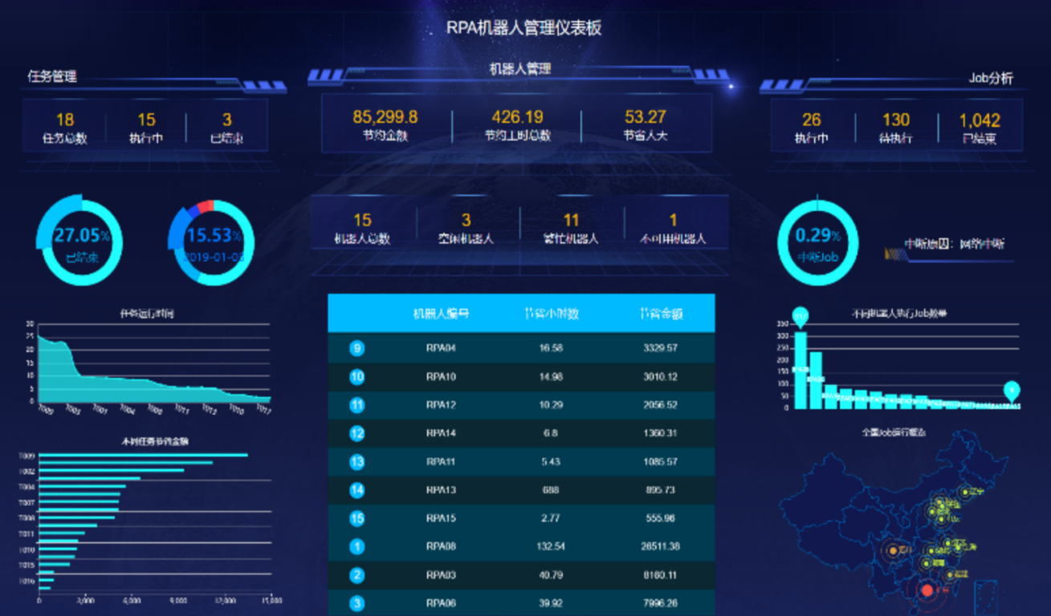

# **三、架构设计**

本平台软件采用模块化分层设计，可分为技术层、产品层、应用层。

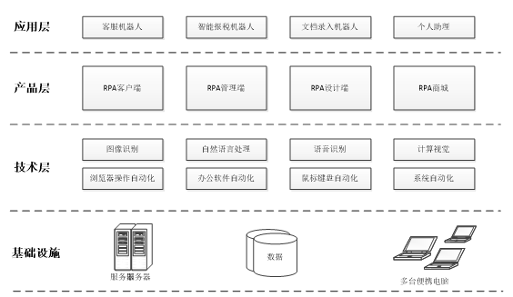

图2 RPA平台技术架构

**3.1 应用层**

基于各类产品组件进行组合式输出，用户可以根据自己的业务场景，设计出不同的应用产品，解决企业业务中的各种问题，例如：客服机器人场景，我们可以实现自动化的对客户咨询问题进行总结分类，由机器人根据对应的场景以及问题作出对应的回答，可以在某个领域下代替人工客服。

**3.2 产品层**

产品是对每个技术组件的一个组合，由多个技术组件组成固定的产品提供个每个应用使用，产品主要包括：

**RPA客户端机器人：**执行用户业务流程的操作者相当于也可以理解是企业的数字化员工，可以帮助企业进行7 * 24小时不间断的工作。

**RPA管理端：**相当于RPA机器人的管理者，可以理解为机器人的控制器，可以给机器人派发任务，监控机器人的运行状态，协调和统计机器人的工作情况。可以更好的帮助企业管理数字员工。

**RPA设计端：**相当于是企业流程任务生产者，可以针对业务生产出各式各样的流程任务，可以说是企业数字化的一个加油站，企业可以通过设计端简单的拖拉拽设计出符合业务需求的流程。

**RPA商城：**相当于企业的RPA资产管理平台，可支持企业快速查找所需要的应用和组件，企业可以根据业务需求适配所需的组件，也可以把组件发布到商城提供给其他应用场景使用。

**3.3 技术层**

技术层提供各种通用组件和工具，例如：

**OCR组件：**利用图片识别技术对各种发票，身份证、驾驶证、等信息的识别。

**浏览器组件：**可支持对主流的浏览器进行操作，例如：网页元素拾取，文本框拾取、元素点击等。

**办公软件组件：**可支持对主流的办公软件操作，例如：Excel表格合并、word文档自动读取等。

# **技术要求**

**4.1 系统总体要求**

（1）本平台运行应确保系统的安全稳定运转，支持目前主流操作系统，具有可伸缩的体系结构和负载均衡的能力。从安全策略的角度，应确保系统平台数据的通讯加密、备份存储和容灾恢复。

（2）本项目充分采用当前新技术-流程自动化机器人技术，需具有持续的技术研发实力，可结合 AI 及 OCR、自然语言等技术，创造出更智能的营销业务机器人。

（3）本项目采用非侵入式技术，可以打破系统与系统之间的壁垒，实现业务应用的互联互通。

（4）本项目要求实施速度快、建设周期短、集成快速。

**4.2 系统架构要求**

（1）系统设计时需充分考虑流程机器人技术在未来若干年内的发展趋势，采用安全可靠的技术平台进行整体设计，针对本项目特点，定义好平台、业务系统、机器人技术之间的边界及相互关系，满足未来可能的使用业务部门及应用不断增加的需要。

（2）系统在使整个应用体系架构在保持稳定的同时具有足够的可扩展性，并充分考虑项目升级、扩容、扩充和维护的可行性。

（3）系统采用标准的通讯协议，以便更加方便地与各业务系统实现无缝集成。系统建设过程首先要遵循标准化原则，遵循已有的国际标准、国家标准、客户信息化标准，并以满足业务功能需求为前提，以系统实现标准化为目标。

**4.3 系统性能要求**

（1）系统能够可靠稳定运行，保证 7*24 小时持续可靠的运行，每年系统稳定运行时间需在99%以上，最大限度保证系统服务的连续性。

（2）系统需具备高效快速的数据及业务的处理能力。

**4.4 系统运维要求**

（1）系统需要有完善的日志与审计，对于异常处理可查，且有机制可以快速排查。

（2）系统需具备有效的、统一的手段和机制进行业务管理、运行参数管理以及操作员、管理员的管理。

（3）在日常运行过程中，需提供对运行情况的监测和控制功能，从而保证系统的正常运行，具备有效统一的手段和机制进行功能的管理和维护。

**4.5 系统安全要求**

（1）系统设计既要考虑信息资源的充分共享，也要考虑信息的保护和隔离，建立各级技术层次的安全体系，以适应在我行内网环境下安全、稳定运行的需要。

（2）整个项目的设计需包含多种安全机制，在运行安全、应用系统安全等方面，设置合理可靠的安全策略。

（2）符合系统信息安全通用规范，在应用程序和服务器、网络通讯中不存在安全漏洞。

（4）要求使用的机器人技术安全可靠，稳定性强，从而把各种可能存在的风险降至最低。

**4.6 系统易用性要求**

（1）系统应提供图形化操作界面，可通过参数配置的方式实现相关功能；具有界面友好，操作便捷、高效，信息提示清晰等特点，使操作人员只需简单培训即可上手操作。

（2）操作脚本易用易学易维护，脚本支持图形拖拽、操作录像等方式快速生成，无需编程基础即可快速掌握。

# **项目建设计划**

具体本项目实施流程分为两个阶段：

|  |  |  |  |
| --- | --- | --- | --- |
| **阶段** | **项目目标** | **重点完成内容** | **完成时间** |
| **一阶段** | 试点落地 | 1.完成RPA设计器、RPA控制中心、RPA客户端和RPA资产管理平台的实施部署。  2.将我行存量的多个单机版本RPA机器人统一纳入RPA平台进行管理，对服务组件、服务流程进行优化升级。  3.收集目前各业务部门、支行关键的流程优化需求作为试点，计划在5个左右，完成试点场景落地及平台部署。 | 1-3个月 |
| **二阶段** | 全面推广 | 1.制定RPA平台研发、运维规范，建立长效的培训机制，提高业务人员对机器人和AI技术的认知，提升智能运营机器人应用的健壮性。  2.不断补充RPA场景需求，持续在我行各部门、支行进行RPA推广，以高效稳定的管理体系支撑批量化的流程上线，全面提高业务效率、减少人力成本、提升服务水平和用户体验。 | 3-6个月 |

# **风险及应对措施**

在项目开发与实施过程中，都不可避免地会伴随着企业流程的重组，岗位责任的变化，人员技能的调整等，因此，也要充分注意到其相应的风险。

|  |  |  |
| --- | --- | --- |
| **类别** | **项目风险** | **应对措施** |
| 项目管理与组织风险 | 在项目管理过程中，涉及的部门和业务流程多，实施方涉及的队伍有行内开发人员、项目实施厂商等，如果没有清晰有力的管理机制和组织，容易形成进度的拖延和职责不清。 | 1、借助有经验，集成能力强大的实施商，采用成熟的项目管理方法；  2、在项目准备阶段建立完整的项目管理和协调机制，统一协调划分管理职能，定期交换项目中的问题和统一协调解决。 |
| 人力资源风险 | 1、缺乏同时能深入理解业务又具备 IT 项目实施和管理经验的项目管理人员；  2、业务人员业务繁忙，如果同时兼顾项目与日常业务，很难保证有效的资源利用，将影响项目的质量和进度。 | 1、注重人员的招聘和选拔，加强培训，建立内部知识管理的体系，促进知识共享和知识转移；  2、抽调业务部门的人员全职参与项目的实  施工作，在未来的系统维护中这些人员也将  担当业务部门和 IT 部门沟通的重要桥梁。 |
| 变革风险 | 项目实施的过程中企业的业务处于持续的变革之中，会对项目的实施策略和方向产生影响，同时项目实施过程中不可避免的会使业务流程发生变化，同时也会影响到人员岗位和职责的变化，甚至引起部分组织结构的调整。 | 变革管理所包含的内容相当广泛，企业必须以积极的态度来分析、处理系统实施带来的变化，取得领导者决策者的支持，对系  统上线会影响的人员和部门以及需要协作配合的部门，及时通报实施进展状况，最大程度上争取他们的理解和支持，使企业实现系统上线的平稳过度。 |
| 接口风险 | 项目实施过程中涉及到大量相关系统的接口开发和调整，如果各系统之间不能协调一致、统一标准，将影响项目实施质量和实施进度。 | 成立跨系统的项目领导小组和工作小组；明确各系统之间的接口标准、工作范围和开发内容；制定统一的项目执行计划，定期组织跨系统之间的项目例会，及时协调项目执行过程中存在的问题；组织各系统之间进行充分的联合测试，保证接口稳定符合要求。 |
| 业务管控风险 | 企业业务部门推动流程优化与标准化，如果不能有效的业务衔接和标准化，会影响项目实施的质量 | 多个业务部门一起讨论制定业务流程，保证业务有效衔接，重大业务集成请示信息化领导小组审批。 |
| 技术风险 | 由于调研不够充分等原因，技术路线图，包括网络，服务器，数据等相关的可行性分析不足，影响实施的项目质量和项目进度 | 1、根据已有信息，在规划期内提出初步方案；  2、根据项目可行性分析，随后对技术路线图给予调整；  3、对试点企业充分的测试，制定准确的解决方案。 |